Қоршаған ортаны қорғау саласындағы мемлекеттік көрсетілетін қызметтер регламенттерін бекіту туралы
Күшін жойған
Батыс Қазақстан облысы әкімдігінің 2014 жылғы 30 қыркүйектегі № 261 қаулысы. Батыс Қазақстан облысы Әділет департаментінде 2014 жылғы 4 қарашада № 3674 болып тіркелді. Күші жойылды - Батыс Қазақстан облысы әкімдігінің 2015 жылғы 14 қыркүйектегі № 263 қаулысымен
Ескерту. Күші жойылды - Батыс Қазақстан облысы әкімдігінің 14.09.2015 № 263 қаулысымен (алғашқы ресми жарияланған күнінен кейін күнтізбелік он күн өткен соң қолданысқа енгізіледі).
Қоршаған ортаны қорғау саласындағы мемлекеттік көрсетілетін қызметтер регламенттерін бекіту туралы
"Қазақстан Республикасындағы жергілікті мемлекеттік басқару және өзін-өзі басқару туралы" 2001 жылғы 23 қаңтардағы, "Мемлекеттік көрсетілетін қызметтер туралы" 2013 жылғы 15 сәуірдегі Қазақстан Республикасының Заңдарын басшылыққа ала отырып, Батыс Қазақстан облысының әкімдігі ҚАУЛЫ ЕТЕДІ:
1. Қоса беріліп отырған қоршаған ортаны қорғау саласындағы мемлекеттік көрсетілетін қызметтер регламенттері бекітілсін:
1) "ІІ, ІІІ және IV санат объектілер үшін қоршаған ортаға эмиссияға рұқсаттар беру" мемлекеттік көрсетілетін қызмет регламенті;
2) "II, III және IV санаттағы объектілерге мемлекеттік экологиялық сараптама қорытындысын беру" мемлекеттік көрсетілетін қызмет регламенті.
2. Батыс Қазақстан облысы әкімі аппаратының басшысы (М. Л. Тоқжанов) осы қаулының әділет органдарында мемлекеттік тіркелуін, "Әділет" ақпараттық-құқықтық жүйесінде және бұқаралық ақпарат құралдарында оның ресми жариялануын қамтамасыз етсін.
3. Осы қаулының орындалуын бақылау Батыс Қазақстан облысы әкімінің орынбасары А. К. Өтеғұловқа жүктелсін.
4. Осы қаулы алғашқы ресми жарияланған күнінен кейін күнтізбелік он күн өткен соң қолданысқа енгізіледі.
Облыс әкімінің  міндетін атқарушы | С. Шапкенов

Батыс Қазақстан облысы
әкімдігінің 2014 жылғы
30 қыркүйектегі № 261
қаулысымен бекітілген
"ІІ, ІІІ және IV санат объектілер үшін қоршаған ортаға эмиссияға рұқсаттар беру" мемлекеттік көрсетілетін қызмет регламенті
1. Жалпы ережелер
1. "ІІ, ІІІ және IVсанат объектілер үшін қоршаған ортаға эмиссияға рұқсаттар беру" мемлекеттік көрсетілетін қызметі (бұдан әрі – мемлекеттік көрсетілетін қызмет).
"Батыс Қазақстан облысының табиғи ресурстар және табиғатты пайдалануды реттеу басқармасы" мемлекеттік мекемесімен (бұдан әрі – көрсетілетін қызметті беруші) мемлекеттік көрсетілетін қызмет жеке және заңды тұлғаларға (бұдан әрі – көрсетілетін қызметті алушы) тегін көрсетіледі.
Мемлекеттiк көрсетілетін қызмет Қазақстан Республикасы Үкіметінің 2014 жылғы 26 маусымдағы № 702 "Қазақстан Республикасы Қоршаған орта және су ресурстары министрлігі көрсететін мемлекеттік қызметтер стандарттарын бекіту, Қазақстан Республикасы Үкіметінің кейбір шешімдеріне өзгерістер мен толықтырулар енгізу және Қазақстан Республикасы Үкiметiнiң кейбiр шешiмдерiнiң күшi жойылды деп тану туралы" қаулысымен бекітілген "ІІ, ІІІ және IV санат объектілер үшін қоршаған ортаға эмиссияға рұқсаттар беру" мемлекеттік көрсетілетін қызмет стандарты (бұдан әрі - стандарт) негізінде көрсетіледі.
Өтініштерді қабылдау және мемлекеттік қызмет көрсету нәтижелерін беру:
1) көрсетілетін қызметті берушінің кеңсесі;
2) Қазақстан Республикасы Байланыс және ақпарат агенттігінің "Халыққа қызмет көрсету орталығы" шаруашылық жүргізу құқығындағы республикалық мемлекеттік кәсіпорны (бұдан әрі – ХҚО);
3) www.e.gov.kz "электрондық үкімет" веб-порталы (бұдан әрі – портал) арқылы жүзеге асырылады.
2. Мемлекеттік қызметті көрсету нысаны: электрондық (ішінара автоматтандырылған) және (немесе) қағаз түрінде.
3. Мемлекеттік қызметті көрсету нәтижесі – уәкілетті лауазымды адамның электрондық цифрлық қолтаңбасымен (бұдан әрі – ЭЦҚ) куәландырылған электрондық құжат нысанында II, III және IV санаттағы объектілер үшін қоршаған ортаға эмиссияға рұқсат, рұқсатты қайта ресімдеу, немесе көрсетілетін қызметті берушінің өтінішті одан әрі қараудан бас тарту туралы дәлелді жауабы.
Мемлекеттік қызмет көрсету нәтижесін беру нысаны: электрондық және қағаз түрінде.
Порталда мемлекеттік қызмет көрсету нәтижесі көрсетілетін қызметті берушінің уәкілетті адамының ЭЦҚ қойылған электрондық құжат нысанында "жеке кабинетке" жолданады.
2. Мемлекеттік қызмет көрсету процесінде көрсетілетін қызметті берушінің құрылымдық бөлімшелерінің (қызметкерлерінің) іс-қимыл тәртібін сипаттау
4. Мемлекеттік қызмет көрсету бойынша рәсімді (іс-қимылды) бастауға негіздеме стандарттың 1-қосымшасына сәйкес нысан бойынша рұқсат алуға арналған өтініш.
5. Көрсетілетін қызметті берушіге жүгінген кезде мемлекеттiк қызмет көрсету процесінің құрамына кiретiн әрбiр рәсiмнiң (іс-қимылдың) мазмұны, оның орындалу ұзақтығы:
1) көрсетілетін қызметті алушы (немесе сенімхат бойынша оның өкілі) стандарттың 9-тармағына сәйкес құжаттарды (бұдан әрі-құжаттар) көрсетілетін қызметті берушіге жолдайды;
2) көрсетілетін қызметті берушінің кеңсе қызметкері 30 (отыз ) минут ішінде құжаттарды тіркейді, оның көшірмесіне құжаттардың қабылданған күні көрсетілген белгі қою арқылы өтініштің қабылданғанын растайды және құжаттарды көрсетілетін қызметті берушінің басшысына жолдайды;
3) көрсетілетін қызметті берушінің басшысы 1 (бір) күнтізбелік күн ішінде құжаттарды қарайды және көрсетілетін қызметті берушінің жауапты орындаушысына жолдайды;
4) көрсетілетін қызметті берушінің жауапты орындаушысы құжаттарды қарайды және көрсетілетін қызметті берушінің бөлім басшысына: ІІ, ІІІ және IV санат объектілері үшін қоршаған ортаға эмиссияға рұқсатты 28 (жиырма сегіз) күнтізбелік күн ішінде, рұқсатты қайта рәсімдеуді 28 (жиырма сегіз) күнтізбелік күн ішінде, өтінішті одан әрі қараудан бас тарту туралы дәлелді жауапты 15 (он бес) күнтізбелік күн ішінде дайындайды және жолдайды;
5) көрсетілетін қызметті берушінің басшысы 1 (бір) күнтізбелік күн ішінде ІІ, ІІІ және IV санат объектілері үшін қоршаған ортаға эмиссияға рұқсатқа, рұқсатты қайта ресімдеуге, немесе көрсетілетін қызметті берушінің өтінішті одан әрі қараудан бас тарту туралы дәлелді жауапқа қол қояды және көрсетілетін қызметті берушінің кеңсе қызметкеріне жолдайды;
6) көрсетілетін қызметті берушінің кеңсе қызметкері 30 (отыз) минут ішінде ІІ, ІІІ және IV санат объектілері үшін қоршаған ортаға эмиссияға рұқсатты, рұқсатты қайта ресімдеуді немесе өтінішті одан әрі қараудан бас тарту туралы дәлелді жауапты тiркейді және көрсетілетін қызметті алушыға (немесе сенiмхат бойынша оның өкiлiне) береді.
6. Келесі рәсімді (іс-қимылды) орындауды бастауға негіздеме болатын мемлекеттік қызмет көрсету бойынша рәсімінің (іс-қимылдың) нәтижесі:
1) көрсетілетін қызметті алушы (немесе сенімхат бойынша оның өкілі) көрсетілетін қызметті берушіге құжаттарды ұсынады;
2) көрсетілетін қызметті берушінің кеңсе қызметкері құжаттарды тіркейді және көрсетілетін қызметті берушінің басшысына жолдайды;
3) көрсетілетін қызметті берушінің басшысы құжаттарды қарайды және көрсетілетін қызметті берушінің жауапты орындаушысына жолдайды;
4) көрсетілетін қызметті берушінің жауапты орындаушысы құжаттарды қарайды, дайындайды және ІІ, ІІІ және IV санат объектілері үшін қоршаған ортаға эмиссияға рұқсатты, рұқсатты қайта ресімдеуді немесе өтінішті одан әрі қараудан бас тарту туралы дәлелді жауапты көрсетілетін қызметті берушінің басшысына жолдайды;
5) көрсетілетін қызметті берушінің басшысы ІІ, ІІІ және IV санат объектілері үшін қоршаған ортаға эмиссияға рұқсатқа, рұқсатты қайта ресімдеуге немесе өтінішті одан әрі қараудан бас тарту туралы дәлелді жауапқа қол қойып және көрсетілетін қызметті берушінің кеңсе қызметкеріне жолдайды;
6) көрсетілетін қызметті берушінің кеңсе қызметкері ІІ, ІІІ және IV санат объектілері үшін қоршаған ортаға эмиссияға рұқсатқа, рұқсатты қайта ресімдеуге немесе өтінішті одан әрі қараудан бас тарту туралы дәлелді жауапты тiркейді және көрсетілетін қызметті алушыға (немесе сенiмхат бойынша оның өкiлiне) береді.
3. Мемлекеттiк қызмет көрсету процесінде көрсетілетін қызметті берушiнiң құрылымдық бөлiмшелерінің (қызметкерлерінің) өзара іс-қимыл тәртiбiн сипаттау
7. Мемлекеттiк қызмет көрсету процесіне қатысатын көрсетілетін қызметті берушінің құрылымдық бөлiмшелерінің (қызметкерлерінің) тiзбесі:
1) көрсетілетін қызметті берушінің кеңсе қызметкері;
2) көрсетілетін қызметті берушінің басшысы;
3) көрсетілетін қызметті берушінің жауапты орындаушысы.
8. Әрбір рәсімнің (іс-қимылдың) ұзақтығын көрсете отырып, құрылымдық бөлiмшелер (қызметкерлер) арасындағы рәсімдердің (іс-қимылдардың) реттілігін сипаттау "ІІ, ІІІ және IV санат объектілер үшін қоршаған ортаға эмиссияға рұқсаттар беру" мемлекеттік көрсетілетін қызмет регламентінің (бұдан әрі - регламент) 1-қосымшасына сәйкес блок-схемамен сүйемелденеді.
4. Халыққа қызмет көрсету орталығымен және (немесе) өзге де көрсетілетін қызметті берушілермен өзара іс-қимыл тәртібін, сондай-ақ мемлекеттік қызмет көрсету процесінде ақпараттық жүйелерді пайдалану тәртібін сипаттау
9. Әрбір рәсімнің (іс-қимылдың) ұзақтығын көрсете отырып, ХҚО-на жүгіну тәртібін сипаттау:
1) 1-процесс – ХҚО операторының мемлекеттік қызмет көрсету үшін ХҚО ықпалдастырылған ақпараттық жүйесінің автоматтандырылған жұмыс орнына (бұдан әрі - ХҚО ЫАЖ АЖО) логин мен парольді енгізуі (авторизациялау процесі) (1 минут ішінде);
2) 2-процесс – ХҚО операторының осы регламентте көрсетілген мемлекеттік қызметті таңдауы, экранға мемлекеттік қызметті көрсету үшін сұраныс нысанын шығаруы және ХҚО операторының көрсетілетін қызметті алушының мәліметтерін енгізуі (2 минут ішінде);
3) 3-процесс –электрондық үкімет шлюзі (бұдан әрі – ЭҮШ) арқылы жеке тұлғалардың мемлекеттік деректер қорына/заңды тұлғалардың мемлекеттік деректер қорына (бұдан әрі – ЖТ МДҚ/ЗТ МДҚ) көрсетілетін қызметті алушының мәліметтері туралы, сонымен бірге бірыңғай нотариалдық ақпараттық жүйесіне (бұдан әрі - БНАЖ) көрсетілетін қызметті алушы өкілінің сенімхат мәліметтері туралы сұрау жолданады;
4) 1-шарт – ЖТ МДҚ/ЗТ МДҚ-да көрсетілетін қызметті алушы мәліметтерінің және БНАЖ-да сенімхат мәліметтерінің бар болуы тексеріледі (1 минут ішінде);
5) 4-процесс – ЖТ МДҚ/ЗТ МДҚ-да көрсетілетін қызметті алушы мәліметтерінің немесе БНАЖ-да сенімхат мәліметтерінің болмауына байланысты мәліметтерді алу мүмкіндігінің жоқтығы туралы хабарлама қалыптастырылады (2 минут ішінде);
6) 5-процесс - ХҚО операторының сұрау салу нысанын құжаттардың қағаз нысанында болуы туралы белгі қою бөлігінде толтыруы және көрсетілетін қызметті алушы ұсынған құжаттарды сканерлеуі, оларды сұрау салу нысанына тіркеуі және мемлекеттік қызмет көрсетуге арналған сұрау салудың толтырылған нысанын (енгізілген деректерін) ЭЦҚ арқылы куәландыруы;
7) 6-процесс – ЭҮШ арқылы ХҚО операторының ЭЦҚ-мен куәландырылған (қол қойылған) электрондық құжатты (алушының сұрау салуын) "Е-лицензиялау" МДҚ АЖО-не жолдау (2 минут ішінде);
8) 7-процесс– "Е-лицензиялау" МДҚ АЖО электрондық құжаттарды тіркеу;
9) 2-шарт – көрсетілетін қызметті берушінің көрсетілетін қызметті алушының рұқсат, рұқсатты қайта ресімдеуді беруге арналған талаптар мен негіздемелерге сәйкестігін тексеруі;
10) 8-процесс– "Е лицензиялау" МДҚ АЖО-да көрсетілетін қызметті алушының мәліметтерінде кемшіліктердің болуына байланысты сұрау салынған мемлекеттік қызметтен бас тарту туралы хабарламаны қалыптастыру;
11) 9-процесс - көрсетілетін мемлекеттік көрсетілетін қызметті алушының "Е-лицензиялау" МДҚ АЖО қалыптастырылған мемлекеттік қызмет нәтижесін (ІІ, ІІІ және IV санаттағы объектілер үшін қоршаған ортаға эмиссияға рұқсат) алуы.
12. ХҚО арқылы мемлекеттік қызмет көрсету кезінде тартылған ақпараттық жүйелердің функционалдық өзара іс-қимылы осы мемлекеттік қызмет көрсету регламентінің 2-қосымшасынасәйкес диаграммада көрсетілген.
Егер Қазақстан Республикасының заңдарында өзгеше көзделмесе, ХҚО қызметкері мемлекеттік қызмет көрсету кезінде ақпараттық жүйелерде қамтылған заңмен қорғалатын құпия мәліметтерді пайдалануға көрсетілетін қызметті алушының (немесе сенімхат бойынша оның өкілінің) жазбаша келісімін алады.
Егер көрсетілетін қызметті алушы стандарттың 9-тармағына сәйкес құжаттардың толық топтамасын ұсынбаған жағдайда, ХҚО қызметкері өтінішті қабылдаудан бас тартады және стандарттың 2-қосымшасына сәйкес нысан бойынша қолхат береді.
13. Портал арқылы мемлекеттік қызмет көрсету кезіндегі көрсетілетін қызметті алушының жүгіну тәртібі мен рәсімдерінің (іс-қимылдарының) реттілігін сипаттау:
1) көрсетілетін қызметті алушы өзінің компьютерінің интернет-браузерінде сақталатын ЭЦҚ тіркеу куәлігінің жеке сәйкестендіру нөмірі (бұдан әрі-ЖСН) және бизнес сәйкестендіру нөмірінің (бұдан әрі-БСН) көмегімен порталда тіркелуді жүзеге асырады (порталда тіркелмеген көрсетілетін қызметті алушылар үшін жүзеге асырылады);
2) 1-процесс - көрсетілетін қызметті алушының компьютерінің интернет-браузерінде ЭЦҚ тіркеу куәлігін бекіту, көрсетілетін қызметті алушының мемлекеттік қызметті алу үшін порталға парольді енгізу процесі (авторизациялау процесі);
3) 1-шарт – порталда логин (ЖСН/БСН) және пароль арқылы тіркелген көрсетілетін қызметті алушы мәліметтерінің дұрыстығын тексеру;
4) 2-процесс – көрсетілетін қызметті алушының мәліметтерінде кемшіліктердің болуына байланысты порталда авторизациялаудан бас тарту туралы хабарлама қалыптастыру;
5) 3-процесс – көрсетілетін қызметті алушының мемлекеттік көрсетілетін қызметті таңдауы, экранға қызметті көрсету үшін сұраныстың нысанын шығаруы және көрсетілетін қызметті алушының, оның құрылымы мен үлгі талаптарын ескере отырып, нысанды толтыруы (мәліметтерді енгізуі), сұраныс нысанына қажетті құжаттарды электрондық түрде жалғауы;
6) 4-процесс – көрсетілетін қызметті алушының сұрауды куәландыру (қол қою) үшін ЭЦҚ тіркеу куәлігін таңдауы;
7) 2-шарт – порталда ЭЦҚ тіркеу куәлігінің қолданылу мерзімін және қайтарып алынған (күші жойылған) тіркеу куәліктерінің тізімінде жоқтығын, сондай-ақ сұраныста көрсетілген ЖСН/БСН және ЭЦҚ тіркеу куәлігінде көрсетілген ЖСН/БСН арасындағы бірдейлендіру мәліметтерінің сәйкестігін тексеру;
8) 5-процесс – көрсетілетін қызметті алушының ЭЦҚ түпнұсқалығының расталмауына байланысты сұратылып отырған мемлекеттік көрсетілетін қызметтен бас тарту туралы хабарламаны қалыптастыру;
9) 6-процесс – көрсетілетін қызметті алушының ЭЦҚ арқылы мемлекеттік қызмет көрсетуге сұраудың толтырылған (енгізілген деректер) нысанын куәландыру (қол қою);
10) 7-процесс –электрондық құжатты (көрсетілетін қызметті алушының сұранысын) порталға тіркеу және "Е-лицензиялау" МДҚ АЖО-да сұрауды өңдеу;
11) 3-шарт – көрсетілетін қызметті берушінің көрсетілетін қызметті алушының рұқсат беруге арналған талаптар мен негіздемелерге сәйкестігін тексеруі;
12) 8-процесс – "Е лицензиялау" МДҚ АЖО-да көрсетілетін мемлекеттік көрсетілетін қызметті алушының мәліметтерінде кемшіліктердің болуына байланысты сұрау салынған мемлекеттік қызметті көрсетуден бас тарту туралы хабарлама қалыптастырылады;
13) 9-процесс – көрсетілетін қызметті алушының порталда қалыптастырылған мемлекеттік қызмет нәтижесін (ІІ, ІІІ және IV санат объектілер үшін қоршаған ортаға эмиссияға рұқсат немесе рұқсатты қайта ресімдеу) алуы. Мемлекеттік қызмет көрсету нәтижесі көрсетілетін қызметті берушінің уәкілетті адамының ЭЦҚ қойылған электрондық құжат нысанында көрсетілетін қызметті алушының "жеке кабинетіне" жолданады.
14. Портал арқылы мемлекеттік қызмет көрсету кезінде ақпараттық жүйелердің функционалдық өзара іс-қимылы осы мемлекеттік қызмет көрсету регламенттің 3-қосымшасына сәйкес диаграммада келтірілген.
15. Мемлекеттік қызмет көрсету процесінде көрсетілетін қызметті берушінің құрылымдық бөлімшелерінің (қызметкерлерінің) рәсімдері (іс-қимылдары) мен өзара іс-қимылдары реттілігінің толық сипаттамасы осы регламенттің 4-қосымшасына сәйкес мемлекеттік қызмет көрсетудің бизнес процестерінің анықтамалығында көрсетіледі.
16. Көрсетілетін қызметті берушінің, ХҚО-ның және (немесе) оның операторының мемлекеттік қызметтерді көрсету мәселелері бойынша шешімдеріне, әрекетіне (әрекетсіздігіне) шағымдану стандарттың 3-бөліміне сәйкес жүзеге асырылады.
"ІІ, ІІІ және IV санат объектілер үшін қоршаған ортаға эмиссияға рұқсаттар беру" мемлекеттік көрсетілетін қызмет регламентіне 1-қосымша
Әрбір рәсімнің (іс-қимылдың) ұзақтығын көрсете отырып, құрылымдық бөлімшелер (қызметкерлер) арасындағы рәсімдердің (іс-қимылдың) реттілігін сипаттаудың блок-схемасы

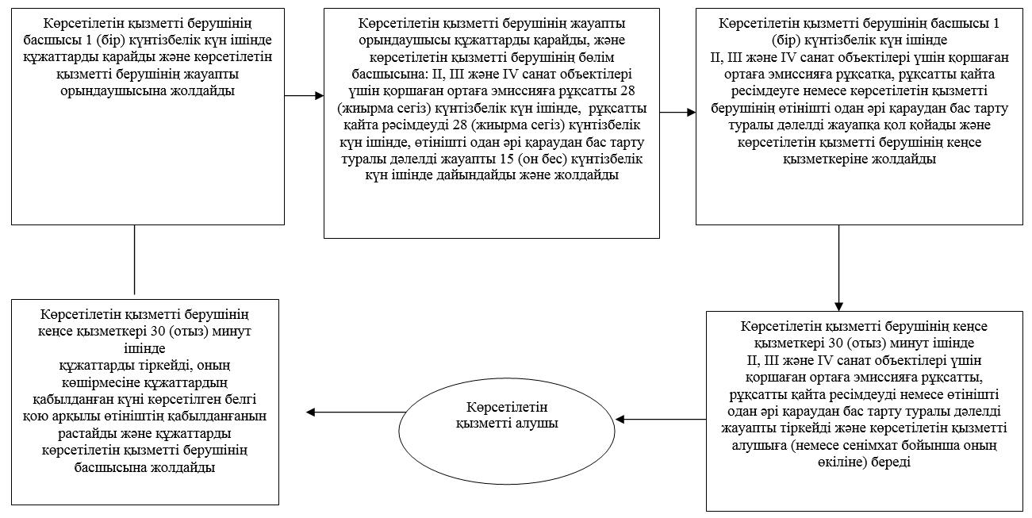

"ІІ, ІІІ және IV санат объектілер үшін қоршаған ортаға эмиссияға рұқсаттар беру" мемлекеттік көрсетілетін қызмет регламентіне 2-қосымша
ХҚО арқылы мемлекеттік қызмет көрсету кезінде ақпараттық жүйелердің функционалды өзара іс-қимылының диаграммасы

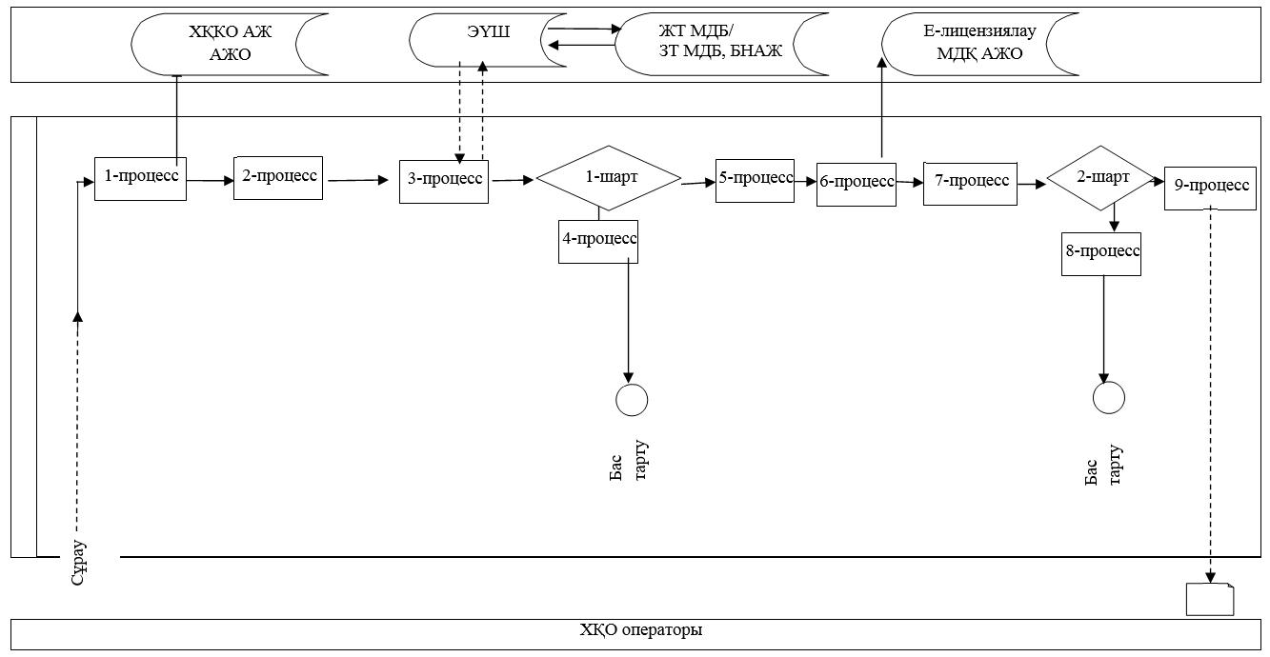

"ІІ, ІІІ және IV санат объектілер үшін қоршаған ортаға эмиссияға рұқсаттар беру" мемлекеттік көрсетілетін қызмет регламентіне 3-қосымша
Портал арқылы мемлекеттік қызмет көрсету кезінде ақпараттық жүйелердің функционалдық өзара іс-қимылының диаграммасы

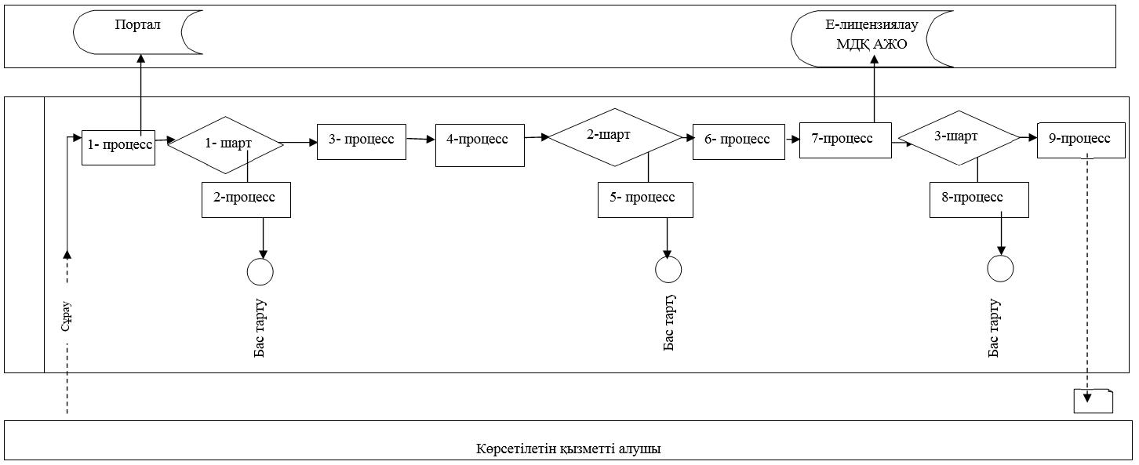

"ІІ, ІІІ және IV санат объектілер үшін қоршаған ортаға эмиссияға рұқсаттар беру" мемлекеттік көрсетілетін қызмет регламентіне 4-қосымша
"ІІ, ІІІ және IV санат объектілер үшін қоршаған ортаға эмиссияға рұқсаттар беру" мемлекеттік қызметін көрсетудің бизнес процесстерінің анықтамалығы

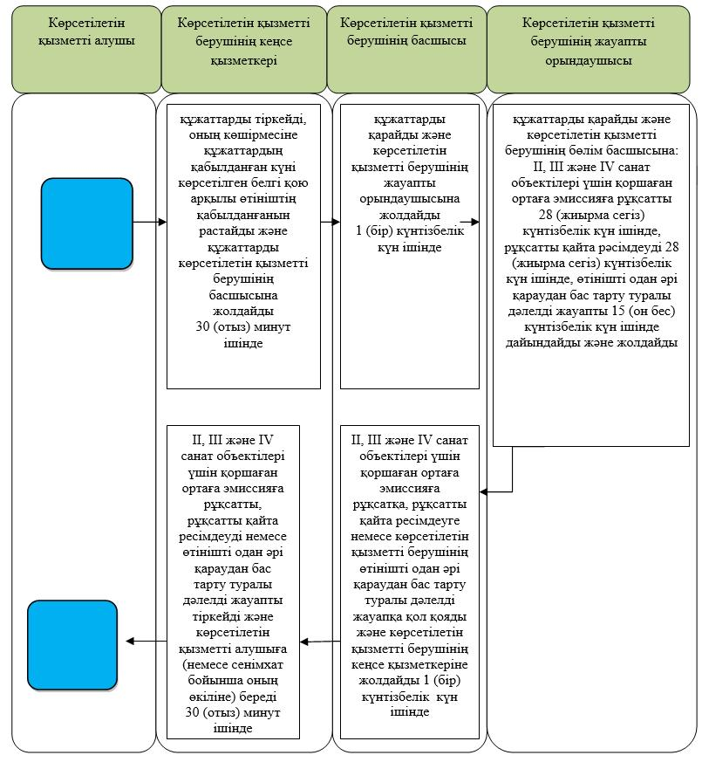

Батыс Қазақстан облысы әкімдігінің 2014 жылғы 30 қыркүйектегі № 261 қаулысымен бекітілген
"ІІ, ІІІ және ІV санаттағы объектілерге мемлекеттік экологиялық сараптама қорытындысын беру" мемлекеттік көрсетілетін қызмет регламенті
1. Жалпы ережелер
1. "ІІ, ІІІ және ІV санаттағы объектілерге мемлекеттік экологиялық сараптама қорытындысын беру" мемлекеттік көрсетілетін қызметі (бұдан әрі – мемлекеттік көрсетілетін қызмет).
"Батыс Қазақстан облысының табиғи ресурстар және табиғатты пайдалануды реттеу басқармасы" мемлекеттік мекемесімен (бұдан әрі– көрсетілетін қызметті беруші) мемлекеттік көрсетілетін қызмет жеке және заңды тұлғаларға (бұдан әрі – көрсетілетін қызметті алушы) тегін көрсетіледі.
Мемлекеттiк көрсетілетін қызмет Қазақстан Республикасы Үкіметінің 2014 жылғы 26 маусымдағы № 702 "Қазақстан Республикасы Қоршаған орта және су ресурстары министрлігі көрсететін мемлекеттік қызметтер стандарттарын бекіту, Қазақстан Республикасы Үкіметінің кейбір шешімдеріне өзгерістер мен толықтырулар енгізу және Қазақстан Республикасы Үкiметiнiң кейбiр шешiмдерiнiң күшi жойылды деп тану туралы" қаулысымен бекітілген "ІІ, ІІІ және ІV санаттағы объектілерге мемлекеттік экологиялық сараптама қорытындысын беру" мемлекеттік көрсетілетін қызмет стандарты (бұдан әрі - стандарт) негізінде көрсетіледі.
Өтініштерді қабылдау және мемлекеттік қызмет көрсету нәтижелерін беру:
1) көрсетілетін қызметті берушінің кеңсесі;
2) Қазақстан Республикасы Байланыс және ақпарат агенттігінің "Халыққа қызмет көрсету орталығы" шаруашылық жүргізу құқығындағы республикалық мемлекеттік кәсіпорны (бұдан әрі – ХҚО);
3) www.e.gov.kz "электрондық үкімет" веб-порталы (бұдан әрі – портал) арқылы жүзеге асырылады.
2. Мемлекеттік қызметті көрсету нысаны: электрондық (ішінара автоматтандырылған) және қағаз түрінде.
3. Мемлекеттік қызметті көрсету нәтижесі – II, III және IV санат объектілері үшін уәкілетті лауазымды адамның электрондық цифрлық қолтаңбасымен (бұдан әрі – ЭЦҚ) куәландырылған электрондық құжат нысанында "келісіледі/келісілмейді" деген тұжырыммен мемлекеттік экологиялық сараптама қорытындысын беру.
Мемлекеттік қызмет көрсету нәтижесін беру нысаны: электрондық және қағаз түрінде.
Порталда мемлекеттік қызмет көрсету нәтижесі көрсетілетін қызметті берушінің уәкілетті адамының ЭЦҚ қойылған электрондық құжат нысанында "жеке кабинетке" жолданады.
2. Мемлекеттік қызмет көрсету процесінде көрсетілетін қызметті берушінің құрылымдық бөлімшелерінің (қызметкерлерінің) іс-қимыл тәртібін сипаттау
4. Мемлекеттік қызмет көрсету бойынша рәсімді (іс-қимылды) бастауға негіздеме стандарттың 1-қосымшасына сәйкес нысан бойынша қорытынды алуға арналған өтініш.
5. Көрсетілетін қызметті берушіге жүгінген кезде мемлекеттiк қызмет көрсету процесінің құрамына кiретiн әрбiр рәсiмнiң (іс-қимылдың) мазмұны, оның орындалу ұзақтығы:
1) көрсетілетін қызметті алушы (немесе сенімхат бойынша оның өкілі) стандарттың 9-тармағына сәйкес құжаттарды (бұдан әрі-құжаттар) көрсетілетін қызметті берушіге жолдайды;
2) көрсетілетін қызметті берушінің кеңсе қызметкері 30 (отыз ) минут ішінде құжаттарды тіркейді, оның көшірмесіне құжаттардың қабылданған күні көрсетілген белгі қою арқылы өтініштің қабылданғанын растайды және құжаттарды көрсетілетін қызметті берушінің басшысына жолдайды;
3) көрсетілетін қызметті берушінің басшысы 1 (бір) жұмыс күні ішінде құжаттарды қарайды және көрсетілетін қызметті берушінің бөлім басшысына жолдайды;
4) көрсетілетін қызметті берушінің бөлім басшысы 1 (бір) жұмыс күні ішінде құжаттарды қарайды және көрсетілетін қызметті берушінің жауапты орындаушысына жолдайды;
5) көрсетілетін қызметті берушінің жауапты орындаушысы құжаттарды қарайды және көрсетілетін қызметті берушінің бөлім басшысына мыналарды дайындайды және жолдайды:
алдын-ала сараптама нәтижесі – қорытынды беруден бас тарту туралы дәлелді жауапты 2 (екі) жұмыс күні ішінде;
көрсетілетін қызметті алушы құжаттарды қайта тапсырған жағдайда - мемлекеттік экологиялық сараптаманың екінші қайтара қорытындысын 7 (жеті) жұмыс күні ішінде;
ІІ, ІІІ және IV санаттағы объектілерге мемлекеттік экологиялық сараптама қорытындысын 26 (жиырма алты) күнтізбелік күн ішінде;
6) көрсетілетін қызметті берушінің бөлім басшысы 1 (бір) жұмыс күні ішінде мемлекеттік қызмет көрсету нәтижесіне қол қойып, көрсетілетін қызметті берушінің кеңсе қызметкеріне жолдайды;
7) көрсетілетін қызметті берушінің кеңсе қызметкері 30 (отыз) минут ішінде мемлекеттік қызмет көрсету нәтижесін тiркейді және көрсетілетін қызметті алушыға (немесе сенiмхат бойынша оның өкiлiне) береді.
6. Келесі рәсімді (іс-қимылды) орындауды бастауға негіздеме болатын мемлекеттік қызмет көрсету бойынша рәсімінің (іс-қимылдың) нәтижесі:
1) көрсетілетін қызметті алушы (немесе сенімхат бойынша оның өкілі) көрсетілетін қызметті берушіге құжаттарды ұсынады;
2) көрсетілетін қызметті берушінің кеңсе қызметкері құжаттарды тіркейді және көрсетілетін қызметті берушінің басшысына жолдайды;
3) көрсетілетін қызметті берушінің басшысы құжаттарды қарайды және көрсетілетін қызметті берушінің бөлім басшысына жолдайды;
4) көрсетілетін қызметті берушінің бөлім басшысы құжаттарды қарайды және көрсетілетін қызметті берушінің жауапты орындаушысына жолдайды;
5) көрсетілетін қызметті берушінің жауапты орындаушысы құжаттарды қарайды және мыналарды дайындап, көрсетілетін қызметті берушінің бөлім басшысына жолдайды:
алдын-ала сараптама нәтижесі – қорытынды беруден бас тарту туралы дәлелді жауапты;
көрсетілетін қызметті алушы құжаттарды қайта тапсырған жағдайда - мемлекеттік экологиялық сараптаманың екінші қайтара қорытындысын;
ІІ, ІІІ және IV санаттағы объектілерге мемлекеттік экологиялық сараптама қорытындысын;
6) көрсетілетін қызметті берушінің бөлім басшысы мелекеттік қызмет көрсету нәтижесіне қол қояды және көрсетілетін қызметті берушінің кеңсе қызметкеріне жолдайды:
7) көрсетілетін қызметті берушінің кеңсе қызметкері ІІ, ІІІ және IV санаттағы объектілерге мемлекеттік экологиялық сараптама қорытындысын немесе өтінішті одан әрі қараудан бас тарту туралы дәлелді жауапты тiркейді және көрсетілетін қызметті алушыға (немесе сенiмхат бойынша оның өкiлiне) береді.
3. Мемлекеттiк қызмет көрсету процесінде көрсетілетін қызметті берушiнiң құрылымдық бөлiмшелерінің (қызметкерлерінің) өзара
іс-қимыл тәртiбiн сипаттау
7. Мемлекеттiк қызмет көрсету процесіне қатысатын көрсетілетін қызметті берушінің құрылымдық бөлiмшелерінің (қызметкерлерінің) тiзбесі:
1) көрсетілетін қызметті берушінің кеңсе қызметкері;
2) көрсетілетін қызметті берушінің басшысы;
3) көрсетілетін қызметті берушінің бөлім басшысы;
4) көрсетілетін қызметті берушінің жауапты орындаушысы.
8. Әрбір рәсімнің (іс-қимылдың) ұзақтығын көрсете отырып, құрылымдық бөлiмшелер (қызметкерлер) арасындағы рәсімдердің (іс-қимылдардың) реттілігін сипаттау "ІІ, ІІІ және ІV санаттағы объектілерге мемлекеттік экологиялық сараптама қорытындысын беру" мемлекеттік көрсетілетін қызмет регламентінің (бұдан әрі - регламент) 1-қосымшасына сәйкес блок-схемасымен сүйемелденеді.
4. Халыққа қызмет көрсету орталығымен және (немесе) өзге де көрсетілетін қызметті берушілермен өзара іс-қимыл тәртібін, сондай-ақ мемлекеттік қызмет көрсету процесінде ақпараттық жүйелерді пайдалану тәртібін сипаттау
9. Әрбір рәсімнің (іс-қимылдың) ұзақтығын көрсете отырып, ХҚО-на жүгіну тәртібін сипаттау:
1) 1-процесс – ХҚО операторының мемлекеттік қызмет көрсету үшін ХҚО ықпалдастырылған ақпараттық жүйесінің автоматтандырылған жұмыс орнына (бұдан әрі - ХҚО ЫАЖ АЖО) логин мен парольді енгізуі (авторизациялау процесі) (1 минут ішінде);
2) 2-процесс – ХҚО операторының осы регламентте көрсетілген мемлекеттік қызметті таңдауы, экранға мемлекеттік қызметті көрсету үшін сұраныс нысанын шығаруы және ХҚО операторының көрсетілетін қызметті алушының мәліметтерін енгізуі (2 минут ішінде);
3) 3-процесс – электрондық үкімет шлюзі (бұдан әрі – ЭҮШ) арқылы жеке тұлғалардың мемлекеттік деректер қорына/заңды тұлғалардың мемлекеттік деректер қорына (бұдан әрі – ЖТ МДҚ/ЗТ МДҚ) көрсетілетін қызметті алушының мәліметтері туралы, сонымен бірге бірыңғай нотариалдық ақпараттық жүйесіне (бұдан әрі - БНАЖ) көрсетілетін қызметті алушы өкілінің сенімхат мәліметтері туралы сұрау жолданады;
4) 1-шарт – ЖТ МДҚ/ЗТ МДҚ-да көрсетілетін қызметті алушы мәліметтерінің және БНАЖ-да сенімхат мәліметтерінің бар болуы тексеріледі (1 минут ішінде);
5) 4-процесс – ЖТ МДҚ/ЗТ МДҚ-да көрсетілетін қызметті алушы мәліметтерінің немесе БНАЖ-да сенімхат мәліметтерінің болмауына байланысты мәліметтерді алу мүмкіндігінің жоқтығы туралы хабарлама қалыптастырылады (2 минут ішінде);
6) 5-процесс - ХҚО операторының сұрау салу нысанын құжаттардың қағаз нысанында болуы туралы белгі қою бөлігінде толтыруы және көрсетілетін қызметті алушы ұсынған құжаттарды сканерлеуі, оларды сұрау салу нысанына тіркеуі және мемлекеттік қызмет көрсетуге арналған сұрау салудың толтырылған нысанын (енгізілген деректерін) ЭЦҚ арқылы куәландыруы;
7) 6-процесс – ЭҮШ арқылы ХҚО операторының ЭЦҚ-мен куәландырылған (қол қойылған) электрондық құжатты (алушының сұрау салуын) "Е-лицензиялау" МДҚ АЖО-не жолдау (2 минут ішінде);
8) 7-процесс– "Е-лицензиялау" МДҚ АЖО электрондық құжаттарды тіркеу;
9) 2-шарт – көрсетілетін қызметті берушінің көрсетілетін қызметті алушының қорытынды беруге арналған талаптар мен негіздемелерге сәйкестігін тексеруі;
10) 8-процесс – "Е лицензиялау" МДҚ АЖО-да көрсетілетін мемлекеттік қызметті алушының мәліметтерінде кемшіліктердің болуына байланысты сұрау салынған мемлекеттік қызметтен бас тарту туралы хабарламаны қалыптастыру;
11) 9-процесс - көрсетілетін қызметті алушының "Е-лицензиялау" МДҚ АЖО қалыптастырылған мемлекеттік қызмет нәтижесін (ІІ, ІІІ және ІV санаттағы объектілерге мемлекеттік экологиялық сараптама қорытындысын) алуы.
12. ХҚО арқылы мемлекеттік қызмет көрсету кезінде тартылған ақпараттық жүйелердің функционалдық өзара іс-қимылы осы мемлекеттік қызмет көрсету регламентінің 2-қосымшасына сәйкес диаграммада көрсетілген.
Егер Қазақстан Республикасының заңдарында өзгеше көзделмесе, ХҚО қызметкері мемлекеттік қызмет көрсету кезінде ақпараттық жүйелерде қамтылған заңмен қорғалатын құпия мәліметтерді пайдалануға көрсетілетін қызметті алушының (немесе сенімхат бойынша оның өкілінің) жазбаша келісімін алады.
Егер көрсетілетін қызметті алушы стандарттың 9-тармағына сәйкес құжаттардың толық топтамасын ұсынбаған жағдайда, ХҚО қызметкері өтінішті қабылдаудан бас тартады және стандарттың 2-қосымшасына сәйкес нысан бойынша қолхат береді.
13. Портал арқылы мемлекеттік қызмет көрсету кезіндегі көрсетілетін қызметті алушының жүгіну тәртібі мен рәсімдерінің (іс-қимылдарының) реттілігін сипаттау:
1) көрсетілетін қызметті алушы өзінің компьютерінің интернет-браузерінде сақталатын ЭЦҚ тіркеу куәлігінің жеке сәйкестендіру нөмірі (бұдан әрі-ЖСН) және бизнес сәйкестендіру нөмірінің (бұдан әрі-БСН) көмегімен порталда тіркелуді жүзеге асырады (порталда тіркелмеген көрсетілетін қызметті алушылар үшін жүзеге асырылады);
2) 1-процесс - көрсетілетін қызметті алушының компьютерінің интернет-браузерінде ЭЦҚ тіркеу куәлігін бекіту, көрсетілетін қызметті алушының мемлекеттік қызметті алу үшін порталға парольді енгізу процесі (авторизациялау процесі);
3) 1-шарт – порталда логин (ЖСН/БСН) және пароль арқылы тіркелген көрсетілетін қызметті алушы мәліметтерінің дұрыстығын тексеру;
4) 2-процесс – көрсетілетін қызметті алушының мәліметтерінде кемшіліктердің болуына байланысты порталда авторизациялаудан бас тарту туралы хабарлама қалыптастыру;
5) 3-процесс – көрсетілетін қызметті алушының мемлекеттік көрсетілетін қызметті таңдауы, экранға қызметті көрсету үшін сұраныстың нысанын шығаруы және көрсетілетін қызметті алушының, оның құрылымы мен үлгі талаптарын ескере отырып, нысанды толтыруы (мәліметтерді енгізуі), сұраныс нысанына қажетті құжаттарды электрондық түрде жалғауы;
6) 4-процесс – көрсетілетін қызметті алушының сұрауды куәландыру (қол қою) үшін ЭЦҚ тіркеу куәлігін таңдауы;
7) 2-шарт – порталда ЭЦҚ тіркеу куәлігінің қолданылу мерзімін және қайтарып алынған (күші жойылған) тіркеу куәліктерінің тізімінде жоқтығын, сондай-ақ сұраныста көрсетілген ЖСН/БСН және ЭЦҚ тіркеу куәлігінде көрсетілген ЖСН/БСН арасындағы бірдейлендіру мәліметтерінің сәйкестігін тексеру;
8) 5-процесс – көрсетілетін қызметті алушының ЭЦҚ түпнұсқалығының расталмауына байланысты сұратылып отырған мемлекеттік көрсетілетін қызметтен бас тарту туралы хабарламаны қалыптастыру;
9) 6-процесс – көрсетілетін қызметті алушының ЭЦҚ арқылы мемлекеттік қызмет көрсетуге сұраудың толтырылған (енгізілген деректер) нысанын куәландыру (қол қою);
10) 7-процесс –электрондық құжатты (көрсетілетін қызметті алушының сұранысын) порталға тіркеу және "Е-лицензиялау" МДҚ АЖО-да сұрауды өңдеу;
11) 3-шарт – көрсетілетін қызметті берушінің көрсетілетін қызметті алушының қорытынды беруге арналған талаптар мен негіздемелерге сәйкестігін тексеруі;
12) 8-процесс – "Е лицензиялау" МДҚ АЖО-да көрсетілетін мемлекеттік көрсетілетін қызметті алушының мәліметтерінде кемшіліктердің болуына байланысты сұрау салынған мемлекеттік қызметті көрсетуден бас тарту туралы хабарлама қалыптастырылады;
13) 9-процесс – көрсетілетін қызметті алушының порталда қалыптастырылған мемлекеттік қызмет нәтижесін (ІІ, ІІІ және ІV санаттағы объектілерге мемлекеттік экологиялық сараптама қорытындысын) алуы. Мемлекеттік қызмет көрсету нәтижесі көрсетілетін қызметті берушінің уәкілетті адамының ЭЦҚ қойылған электрондық құжат нысанында көрсетілетін қызметті алушының "жеке кабинетіне"жолданады.
14. Портал арқылы мемлекеттік қызмет көрсету кезінде ақпараттық жүйелердің функционалдық өзара іс-қимылы осы мемлекеттік қызмет көрсету регламенттің 3-қосымшасына сәйкес диаграммада келтірілген.
15. Мемлекеттік қызмет көрсету процесінде көрсетілетін қызметті берушінің құрылымдық бөлімшелерінің (қызметкерлерінің) рәсімдері (іс-қимылдары) мен өзара іс-қимылдары реттілігінің толық сипаттамасы осы регламенттің 4-қосымшасына сәйкес мемлекеттік қызмет көрсетудің бизнес процестерінің анықтамалығында көрсетіледі.
16. Көрсетілетін қызметті берушінің, ХҚО-ның және (немесе) оның операторының мемлекеттік қызметтерді көрсету мәселелері бойынша шешімдеріне, әрекетіне (әрекетсіздігіне) шағымдану стандарттың 3-бөліміне сәйкес жүзеге асырылады.
"ІІ, ІІІ және ІV санаттағы объектілерге мемлекеттік экологиялық сараптама қорытындысын беру" мемлекеттік көрсетілетін қызмет регламентіне 1-қосымша
Әрбір рәсімнің (іс-қимылдың) ұзақтығын көрсете отырып, құрылымдық бөлiмшелер (қызметкерлер) арасындағы рәсімдердің (іс-қимылдың) реттілігін сипаттаудың блок-схемасы

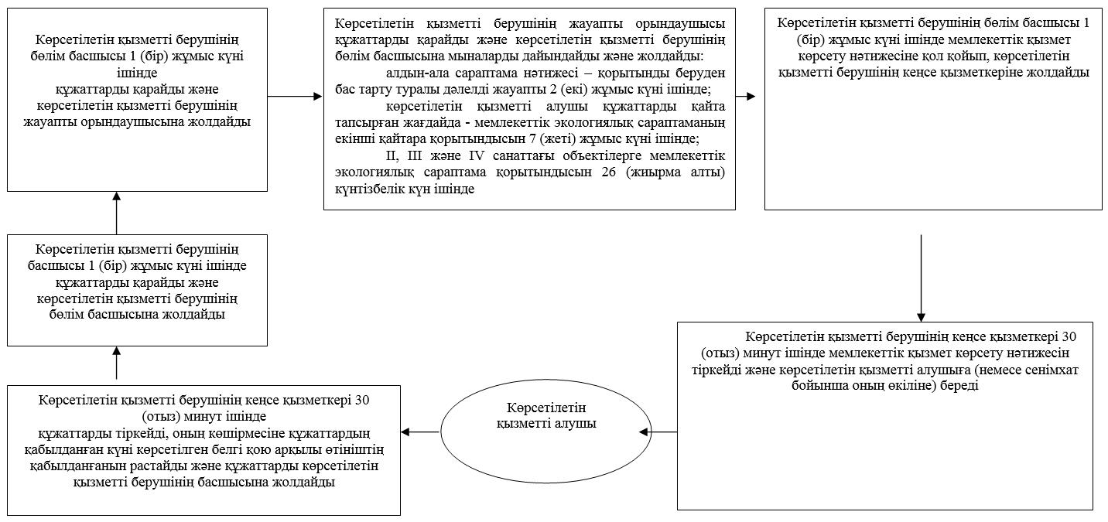

"ІІ, ІІІ және ІV санаттағы объектілерге мемлекеттік экологиялық сараптама қорытындысын беру" мемлекеттік көрсетілетін қызмет регламентіне
2-қосымша ХҚО арқылы мемлекеттік қызмет көрсету кезінде ақпараттық жүйелердің функционалды өзара іс-қимыл диаграммасы

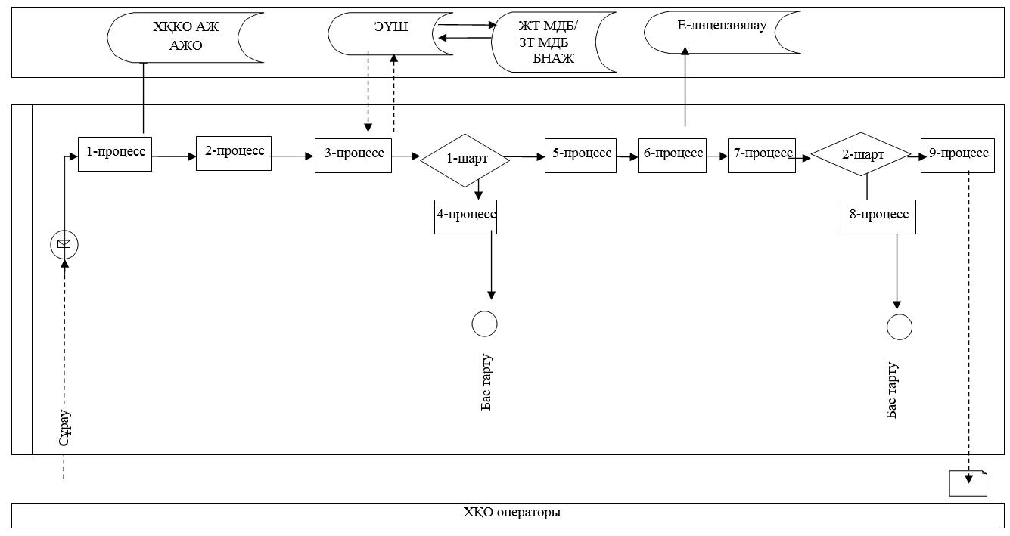

"ІІ, ІІІ және ІV санаттағы объектілерге мемлекеттік экологиялық сараптама қорытындысын беру" мемлекеттік көрсетілетін қызмет регламентіне 3-қосымша
Портал арқылы мемлекеттік қызмет көрсету кезінде ақпараттық жүйелердің функционалдық өзара іс-қимыл диаграммасы

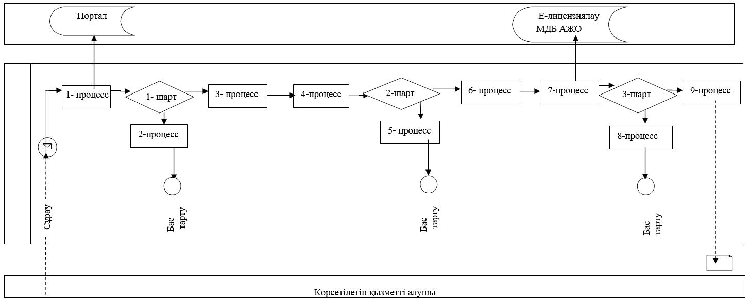

ІІ, ІІІ және ІV санаттағы объектілерге мемлекеттік экологиялық сараптама қорытындысын беру" мемлекеттік көрсетілетін қызмет регламентіне
4-қосымша "ІІ, ІІІ және ІV санаттағы объектілерге мемлекеттік экологиялық сараптама қорытындысын беру" мемлекеттік қызметін көрсетудің бизнес процесстерінің анықтамалығы

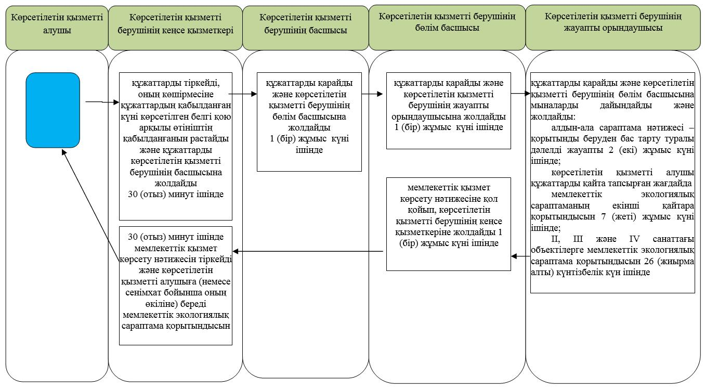

© 2012. Қазақстан Республикасы Әділет министрлігінің «Қазақстан Республикасының Заңнама және құқықтық ақпарат институты» ШЖҚ РМК

